Tomcat整体架构图

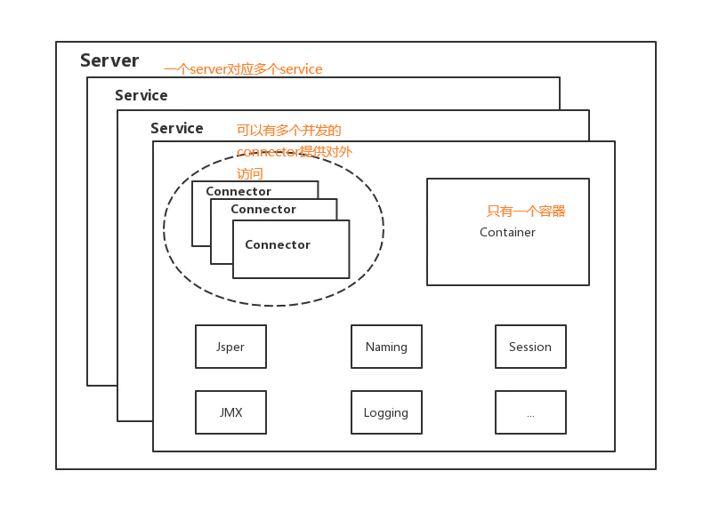

Tomcat两大核心组件：connector和container

1. connector用于处理连接相关的事情，并提供Socket与Request和Response的转换。
2. Container用于封装和管理Servlet，以及处理具体的Request请求。

**Service - 面向外界的连接体**

1. 主要结合Connector和Container，实现封装，向外提供功能
2. 一个service只能有一个container，但可以有多个connector

**Connector**

Connector最底层使用的是（Tcp/Ip）Socket来进行连接的，Request和Response是按照HTTP协议来封装的。

• 1.通过不同类型的ProtocolHandler，Connector可以处理类型的连接请求，比如socket、nio等连接 。

• 2.每个ProtocolHandler都包含了三个组件：Endpoint、Processor、Adapter。

• 3. Endpoint实现TCP/IP协议，Processor实现HTTP协议的并将Endpoint接收到的Socket封装成Request，Adapter将Request适配大宋Container进行具体的处理。

• 4.在Endpoint中，其抽象实现AbstractEndpoint里包含Acceptor（监听请求）和AsyncTimeout（检查异步Request的超时）两个内部类和Handler（处理接收到的Socket，并调用Processor进行处理）接口。

**Container**

**•**  1.Engine可以管理多个主机，一个Service最多只能有一个Engine；

• 2. Host是虚拟主机，通过配置Host就可以添加多台主机；

**•** 3**.**Context就意味着一个WEB应用程序。

• 4.Wrapper是Tomcat对Servlet的一层封装。